Предложения по оценке прочности конструкции пассажирских транспортных средств

Б.Ю. Калмыков, И.Ю. Высоцкий, Н.А. Овчинников

ФГБОУ ВПО «Южно-Российский государственный университет экономики и сервиса»,
г. Шахты

Для оценки качества изготовления и безопасности конструкции автотранспортных средств в России действует технический регламент «О безопасности колесных транспортных средств» [1]. Технический регламент устанавливает требования к безопасности колесных транспортных средств при их выпуске в обращение на территории Российской Федерации и эксплуатации независимо от места их изготовления в целях защиты жизни и здоровья граждан, охраны окружающей среды, защиты имущества физических и юридических лиц, государственного или муниципального имущества и предупреждения действий, вводящих в заблуждение приобретателей колесных транспортных средств.
К объектам технического регулирования, на которые распространяется действие настоящего технического регламента, относятся:
- колесные транспортные средства категорий L, M, N и О, предназначенные для эксплуатации на автомобильных дорогах общего пользования, а также шасси транспортных средств;
- компоненты транспортных средств, оказывающие влияние на безопасность транспортных средств.
Согласно техническому регламенту конструкция транспортного средства с учетом его категории и назначения должна обеспечивать, в том числе и «минимизацию травмирующих воздействий на находящихся в транспортном средстве людей и возможность их эвакуации после дорожно-транспортного происшествия».
Характеристика этого требования в отношении автобусов регламентирована пятью объектами:
- Места крепления ремней безопасности (Правила ЕЭК ООН N 14-06);
- Требования к ремням безопасности и оснащению удерживающими системами Правила ЕЭК ООН № 16-04, включая дополнения 1-7 (до 31 декабря 2011 г.);
- Сидения автобусов, прочность сидений и их креплений (Правила ЕЭК ООН N 80-01);
- Прочность верхней части конструкции пассажирских транспортных средств (Правила ЕЭК ООН N 66-00);
- Безопасные стекла (Правила ЕЭК ООН N 43-00).
Проанализировав вышеперечисленные требования их можно ранжировать по уровню значимости показателя с точки зрения внутренней пассивной безопасности автобуса:
I уровень: Прочность верхней части конструкции пассажирских транспортных средств;
II уровень: Сидения автобусов, прочность сидений и их креплений;
III уровень: Места крепления ремней безопасности; Требования к ремням безопасности и оснащению удерживающими системами;
IV уровень: Безопасные стекла.
Как известно по степени тяжести травмирования участников дорожно-транспортных происшествий (ДТП) с учетом УК РФ происшествия подразделяются на 5 категорий:
- ДТП со смертельным исходом;
- ДТП с тяжелой степенью травмирования;
- ДТП с менее тяжкой степенью травмирования;
- ДТП с легкой степенью травмирования;
- ДТП без травмирования участников ДТП.
Можно предположить, что I уровень значимости – показатель «Прочность верхней части конструкции пассажирских транспортных средств» позволяет минимизировать ДТП со смертельным исходом, II уровень – минимизирует ДТП с тяжелой степенью травмирования, III уровень – ДТП с менее тяжкой степенью травмирования, IV уровень – ДТП с легкой степенью травмирования.
Следовательно, наиболее существенное влияние на внутреннюю пассивную безопасность автобуса оказывает «Прочность верхней части конструкции пассажирских транспортных средств», оценка которого осуществляется по Правилам ЕЭК ООН №66-00 [2]. Согласно указанных нормативных правил, каждый тип транспортных средств категории М3 классов II и III, подвергается проверке в соответствии с одним из выбранных заводом-изготовителем либо соответствующим компетентным органом методом:
– испытанию на опрокидывание комплектного транспортного средства;
– испытанию на опрокидывание секции или секций кузова, типичных для всего транспортного средства;
– испытанию на маятниковом копре секции или секций кузова;
– проверке прочности верхней части конструкции кузова посредством расчетов.
Автобус соответствует требованиям Правил ЕЭК ООН №66, если его кузов имеет достаточную прочность для того, чтобы во время и после его испытаний или расчетов удовлетворялись следующие условия:
– ни один из сместившихся элементов кузова не заходил в остаточное пространство;
– ни одна из частей остаточного пространства не выступала за пределы кузова.
Расчет прочности кузова автобуса основывается на определении общей энергии удара при его опрокидывании Е*, Дж. Формула для ее расчета приведена в приложении 5 Правил ЕЭК ООН № 66. При этом используются следующие допущения:
- поперечное сечение кузова четырехугольное;
- система подвески жестко закреплена;
- движение кузова представляет собой чистое вращение вокруг оси опрокидывания.
Если высота падения центра тяжести h, м, (рис. 1) определяется графическим методом, то энергия удара Е*, Дж, рассчитывается по следующей формуле:
$\text{E* }=\text{ 0,75 M}⋅g⋅h$, (1)
где М – полная масса транспортного средства, кг;
g = 9,81 м/с² – ускорение свободного падения;
0,75 – коэффициент, учитывающий массу автобуса, влияющую на энергию удара.
Кроме того, энергия удара может быть определена по формуле:
$E∗0,\text{75}⋅M⋅g⋅\left(\sqrt{{\left(\frac{W}{2}\right)}^{2}+H_{3}^{2}}−\frac{W}{2H}\sqrt{H^{2}−{0,8}^{2}}+0,8\frac{H_{3}}{H}\right)$, (2)
где W – общая ширина транспортного средства, м;
Н₃ – высота центра тяжести транспортного средства, м;
Н – высота транспортного средства, м;
0,8 – минимальное значение высоты опрокидывающей платформы, м.
К недостаткам метода проверки прочности верхней части конструкции кузова посредством расчетов можно отнести:
1) Отсутствие процедуры выбора в определении значения высоты опрокидывающей платформы, а также не оговорено как изменится расчетная формула (2) определения общей энергии удара Е* при значении высоты опрокидывающей платформы более 0,8 м.
2) Отсутствие формулы для определения высоты падения центра тяжести h, м, для автобуса, оснащенного антиопрокидывающим узлом, и как следствие, отсутствие метода проверки прочности верхней части конструкции кузова на прочность посредством расчетов. Существующая формула для расчета высоты падения центра тяжести не учитывает отличные от прямоугольного поперечного сечения конструкции кузовов автобусов, в частности формула, приведенная в Правилах ЕЭК ООН №66, не учитывает выступающих частей антиопрокидывающего узла.
Ниже приведем расчетные формулы, учитывающие первый и второй недостатки.
Для устранения первого недостатка определим высоту падения центра тяжести транспортного средства из равенства (рис. 1):
$\text{r }+{\text{ h}}_{0}=\text{ h }+\text{ x}$, (3)
где r – расстояние от общего центра тяжести до внешней стороны колеса, отрезок BG, м;
h₀ – высота опрокидывающей платформы для случая, когда h₀ > 0,8, на рис. 1 – отрезок GF, м;
х – расстояние от центра тяжести в момент удара до поверхности, отрезок ВС, м.
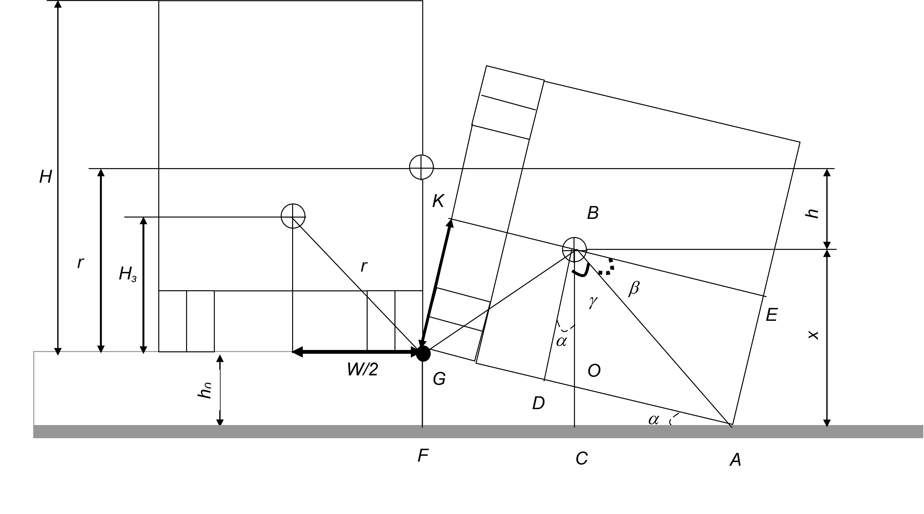
Рис. 1. Схема для определения высоты падения центра тяжести

Из равенства (3) можно определить искомую величину h:
$\text{h }=\text{ r }+{\text{ h}}_{0}\text{ - x}$, (4)
Определив составляющие r и x и подставив их в выражение (4), получим искомую величину h:
$h=\sqrt{{\left(\frac{W}{2}\right)}^{2}+H_{з}^{2}}+h_{0}−\sqrt{{\left(\frac{W}{2}\right)}^{2}+{\left(H−H_{з}\right)}^{2}}\text{sin}\left[\text{arcsin}\left(\frac{h_{0}}{H}\right)+\text{arcsin}\left(\frac{W}{2⋅\sqrt{{\left(W2\right)}^{2}+{\left(H−H_{з}\right)}^{2}}}\right)\right]$. (5)
После определения высоты падения центра тяжести по формуле (5) подставим полученное значение h в формулу (1) и определим общую энергию удара автобуса при опрокидывании:
$\text{E* }=\text{ 0,75}⋅M⋅g⋅\left[\sqrt{{\left(\frac{W}{2}\right)}^{2}+H_{з}^{2}}+h_{0}−\sqrt{{\left(\frac{W}{2}\right)}^{2}+{\left(H−H_{з}\right)}^{2}}⋅\text{sin}\left\{\text{arcsin}\left(\frac{h_{0}}{H}\right)+\text{arcsin}\left(\frac{W}{2⋅\sqrt{{\left(W2\right)}^{2}+{\left(H−H_{з}\right)}^{2}}}\right)\right\}\right]$. (6)
Как видно из выражения (1) уменьшить энергию удара Е* возможно за счет уменьшения массы автобуса, ускорения свободного падения или высоты падения центра тяжести. Наиболее перспективным на данный момент является уменьшение высоты падения центра тяжести автобуса. Для её уменьшения воспользуемся устройством для предотвращения опрокидывания транспортного средства [3]. Принцип действия устройства состоит в следующем. В процессе эксплуатации автобуса 1 (рис. 2) текущее значение угла крена кузова определяется датчиком углового положения (крена). В том случае, если текущее значение угла крена кузова станет равным или превысит на малую величину критическое значения угла косогора, блок управления подключит источник тока к пиропатрону газогенератора. Пиропатрон активизируется и поджигает горючее вещество, содержащееся в газогенераторе. Образующийся газ поступает в пневмоцилиндр, воздействует на поршень, закрепленный на штоке 2, и выталкивает его вместе с закрепленным на другом его конце упором 3. При достижении поршня крайнего положения он неподвижно фиксируется с помощью пружинных фиксаторов. Автобус продолжает изменять свое положение относительно продольной оси до соприкосновения упора 3 с опорной поверхностью колес 4.
Рассмотрим схему опрокидывания автобуса по Правилам №66 (рис. 1) и сравним ее с опрокидыванием автобуса, оснащенного антиопрокидывающим узлом (рис. 2). Отличие в представленных схемах будет заключаться в наличии на транспортном средстве конструктивных элементов – штока 2 с упором 3, изменяющих высоту падения центра тяжести.
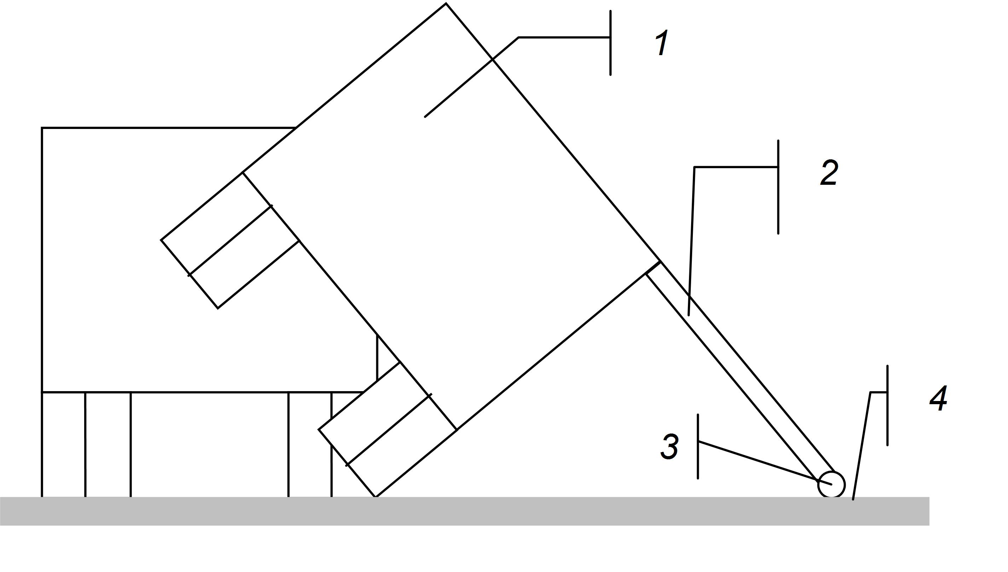
1 – автобус в исходном положении; 2 – положение центра тяжести автобуса максимально удаленно от опорной поверхности колес; 3 – положение автобуса, оснащенного антиопрокидывающим узлом в момент касания поверхности; 4 – положение автобуса, неоснащенного антиопрокидывающим узлом в момент касания поверхности; h1 – высота падения центра тяжести автобуса, оснащенного антиопрокидывающим узлом; h2 – высота падения центра тяжести автобуса, неоснащенного антиопрокидывающим узлом
Рис. 2. Устройство для предотвращения опрокидывания транспортного средства

С учетом предлагаемых изменений схема опрокидывания по Правилам ЕЭК ООН №66 для автобуса, оснащенного и неоснащенного антиопрокидывающим узлом, будет выглядеть следующим образом (рис. 3). При изменении начального положения автобуса изменится формула для расчета высота падения его центра тяжести. Таким образом, можно перейти к решению второго недостатка.
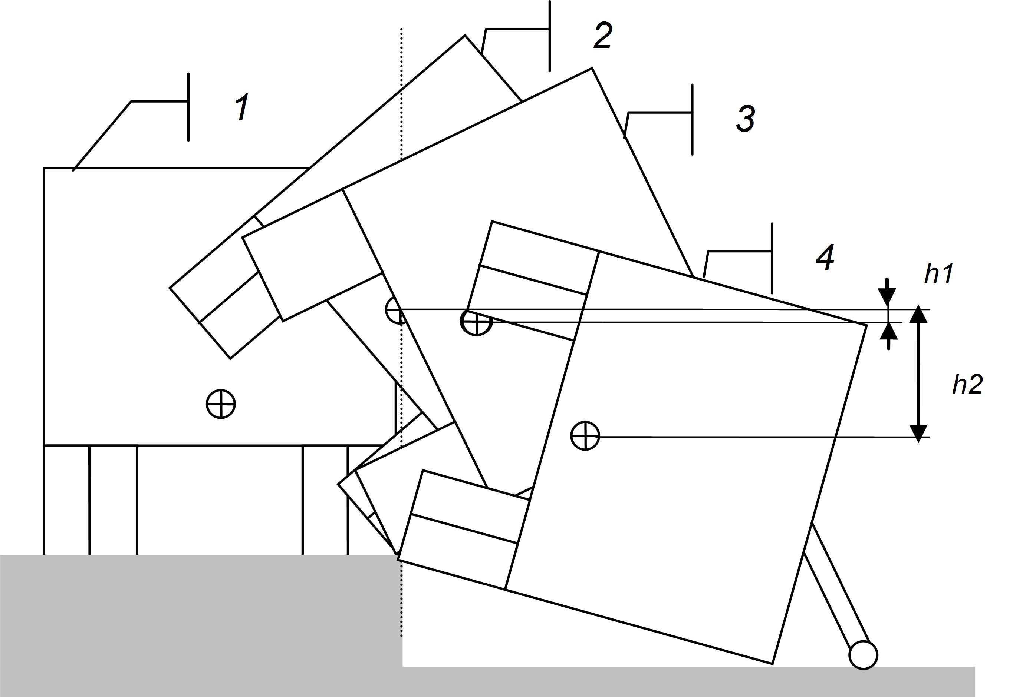
Рис. 3. Определение высоты падения центра тяжести автобуса для расчета энергии удара по Правилам №66

На рис. 4 представлена схема для определения высоты падения h, центра тяжести автобуса.
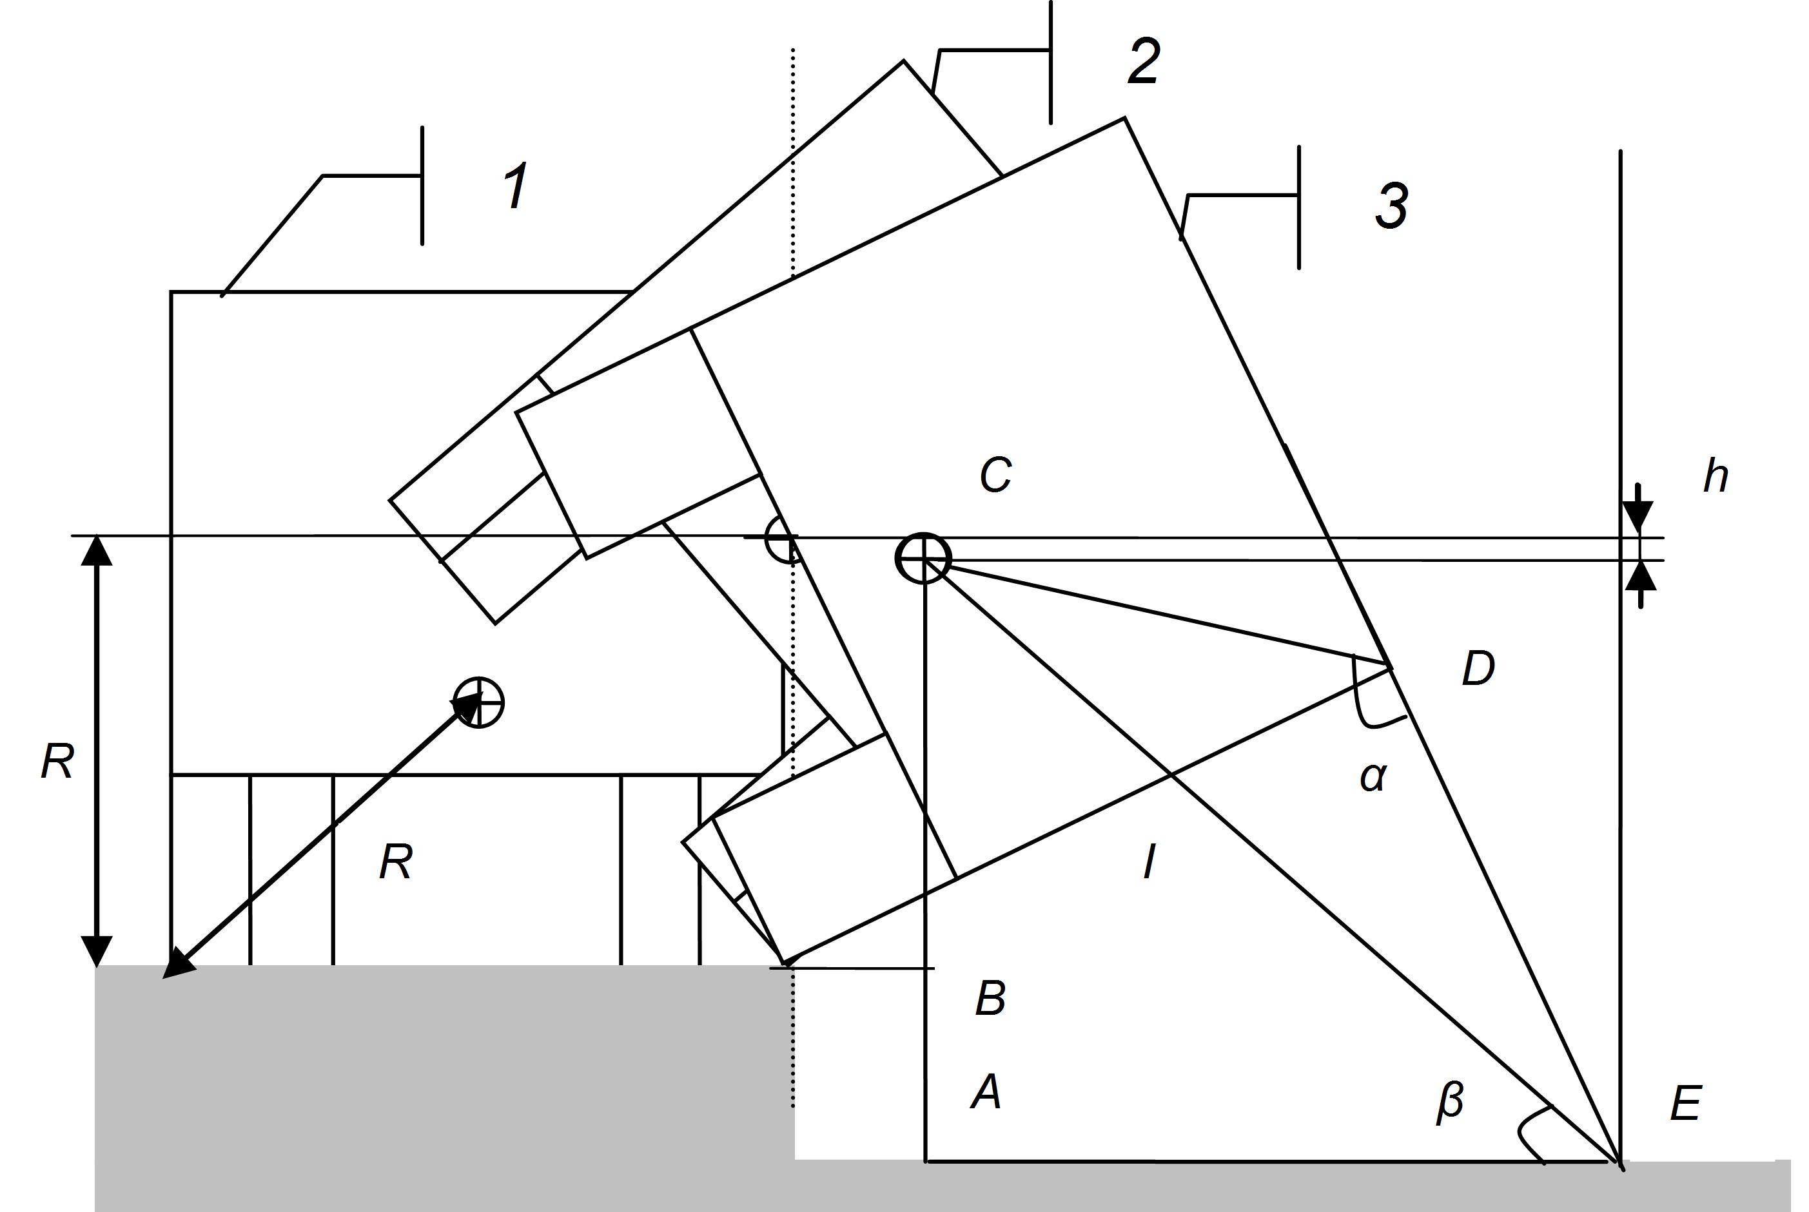
Рис. 4. Схема для определения высоты падения центра тяжести автобуса

Рассмотрим перпендикуляр из точки С (высота центра тяжести автобуса в момент касания поверхности штоком антиопрокидывающего узла) до отрезка АЕ (опорная поверхность).
СА состоит из отрезков: $\text{AB}=h_{0}$, $\text{BC}=\text{R-h}$,
где h – искомая высота падения;
R – расстояние между крайней точкой наружного колеса и центром тяжести автобуса (радиус окружности движения центра тяжести), определяемое по теореме Пифагора:
$R=\sqrt{{\left(\frac{W}{2}\right)}^{2}+H_{з}^{2}}$.
Таким образом:
$CA=\text{AB}+\text{BC}=h_{0}+\sqrt{{\left(\frac{W}{2}\right)}^{2}+H_{з}^{'2}}−h$.
Отсюда:
$h=h_{0}+\sqrt{{\left(\frac{W}{2}\right)}^{2}+H_{з}^{'2}}−\text{CA}$. (7)
Треугольник САЕ (рис. 4) – прямоугольный по построению, поэтому:
$\text{CA}=\text{CE}⋅\text{sin}β$. (8)
Сторону СЕ определим из ΔСDЕ по теореме косинусов:
${\text{CE}}^{2}={\text{CD}}^{2}+{\text{DE}}^{2}−2⋅\text{CD}⋅\text{DE}⋅\text{cos}α$,
где ${\text{CD}}^{2}={\left(\frac{W}{2}\right)}^{2}+{\left(H−H_{з}^{'}\right)}^{2}$;
DЕ – длина выдвигающейся части штока, l_{шт};
$α=π−\text{arctg}\frac{2(\text{H-}H_{з}^{'})}{W}$.
Сторона СЕ после подстановки и упрощения определяется по формуле:
$\text{CE}=\sqrt{{\left(\frac{W}{2}\right)}^{2}+{\left(H−H_{з}^{'}\right)}^{2}+l_{\text{шт}}^{2}+2\sqrt{{\left(\frac{W}{2}\right)}^{2}+{\left(H−H_{з}^{'}\right)}^{2}}⋅{\text{ l}}_{\text{шт}}⋅\text{cos}(\text{arctg}\frac{2(\text{H-}H_{з}^{'})}{W})}$.
Далее для формулы (8) определим угол β.
На рис. 4 угол β равен: $β=δ+ε$.
Найдем угол δ по формуле: $\text{sin}δ={\text{OF}}/{\text{OE}}$.
Учитывая, что $\text{OF}=h_{0}$, $\text{OE}=\sqrt{l_{{\text{шт}}^{2}}+H^{2}}$ - по теореме Пифагора из ΔODE.
Получим:
$δ=\text{arcsin}\frac{h_{0}}{\sqrt{{\left(\frac{W}{2}\right)}^{2}+H^{2}}}$.
Найдем угол ε по теореме косинусов из ΔOСE:
${\text{OC}}^{2}={\text{CE}}^{2}+{\text{OE}}^{2}−2⋅\text{CE}⋅\text{OE}⋅\text{cos}ε$,
$ε=\text{arccos}\frac{{\text{CE}}^{2}+{\text{ OE}}^{2}{\text{-OC}}^{2}}{\text{2 CE OE }}$.
Подставим в формулу значения, обозначив для упрощения$a=\sqrt{{\left(\frac{W}{2}\right)}^{2}+{\left(H−H_{з}^{'}\right)}^{2}}$, получим:
$ε=\text{arccos}\frac{а^{2}+l_{\text{шт}}^{2}+2а⋅l_{\text{шт}}⋅\text{cos}(\text{arctg}\frac{2(\text{H-}H_{з}^{'})}{W})+H^{2}{\text{-H}}_{з}^{\text{'2}}}{\text{2 }\sqrt{а^{2}+l_{\text{шт}}^{2}+2а⋅l_{\text{шт}}⋅\text{cos}(\text{arctg}\frac{2(\text{H-}H_{з}^{'})}{W})}⋅\sqrt{{\left(\frac{W}{2}\right)}^{2}+H^{2}}}$.
Таким образом, угол β равен:
$β=\text{arcsin}\frac{h_{0}}{\sqrt{{\left(\frac{W}{2}\right)}^{2}+H^{2}}}+\text{arccos}\frac{а^{2}+l_{\text{шт}}^{2}+2а⋅l_{\text{шт}}⋅\text{cos}(\text{arctg}\frac{2(\text{H-}H_{з}^{'})}{W})+H^{2}{\text{-H}}_{з}^{\text{'2}}}{\text{2 }\sqrt{а^{2}+l_{\text{шт}}^{2}+2а⋅l_{\text{шт}}⋅\text{cos}(\text{arctg}\frac{2(\text{H-}H_{з}^{'})}{W})}⋅\sqrt{{\left(\frac{W}{2}\right)}^{2}+H^{2}}}$.
Подставляя полученное выражение в (8), получим:
$\text{CA}=\sqrt{a^{2}+l_{\text{шт}}^{2}+2⋅a⋅{\text{ l}}_{\text{шт}}⋅\text{cos}(\text{arctg}\frac{2(\text{H-}H_{з}^{'})}{W})}$ ×
$\text{sin}\left[\text{arcsin}\frac{h_{0}}{\sqrt{{\left(\frac{W}{2}\right)}^{2}+H^{2}}}+\text{arccos}\frac{а^{2}+l_{\text{шт}}^{2}+2а⋅l_{\text{шт}}⋅\text{cos}(\text{arctg}\frac{2(\text{H-}H_{з}^{'})}{W})+H^{2}{\text{-H}}_{з}^{\text{'2}}}{\text{2 }\sqrt{а^{2}+l_{\text{шт}}^{2}+2а⋅l_{\text{шт}}⋅\text{cos}(\text{arctg}\frac{2(\text{H-}H_{з}^{'})}{W})}⋅\sqrt{{\left(\frac{W}{2}\right)}^{2}+H^{2}}}\right]$.
Отсюда высота падения центра тяжести автобуса определяется по формуле:
$h=h_{0}+\sqrt{{\left(\frac{W}{2}\right)}^{2}+H_{з}^{2}}−\sqrt{a^{2}+l_{\text{шт}}^{2}+2a⋅{\text{ l}}_{\text{шт}}⋅\text{cos}(\text{arctg}\frac{2(\text{H-}H_{з}^{'})}{W})}$×
$\text{sin}\left[\text{arcsin}\frac{h_{0}}{\sqrt{{\left(\frac{W}{2}\right)}^{2}+H^{2}}}+\text{arccos}\frac{а^{2}+l_{\text{шт}}^{2}+2а⋅l_{\text{шт}}⋅\text{cos}(\text{arctg}\frac{2(\text{H-}H_{з}^{'})}{W})+H^{2}{\text{-H}}_{з}^{\text{'2}}}{\text{2 }\sqrt{а^{2}+l_{\text{шт}}^{2}+2а⋅l_{\text{шт}}⋅\text{cos}(\text{arctg}\frac{2(\text{H-}H_{з}^{'})}{W})}⋅\sqrt{{\left(\frac{W}{2}\right)}^{2}+H^{2}}}\right]$. (9)
Формулой (9) можно пользоваться для расчета энергии удара по формулам (1), (2), (6). При расчетах следует учесть, что при отсутствии антиопрокидывающего узла в конструкции автобуса длина штока l_{шт}= 0.
В результате проведенного исследования было установлено:
1. В России действует Технический регламент [1], устанавливающий требования к безопасности колесных транспортных средств при их выпуске в обращение на территории Российской Федерации и их последующей эксплуатации. При этом к АТС категории М3 (автобусы) требования пассивной безопасности к их конструкции сформулированы в пяти Правилах ЕЭК ООН №№ 14, 16, 43, 66, 80. Однако ни в одном из этих Правил не упоминается термин «травмобезопасность людей», что противоречит третьему требованию Технического регламента «Минимизация травмирующих воздействий на находящихся в транспортном средстве людей…». Таким образом, в отношении автобусов, вместимость которых в среднем составляет 50 чел., в стандарте «О безопасности колесных транспортных средств», отсутствуют требования, регламентирующие минимизацию травмирующих воздействий на находящихся в транспортном средстве людей.
2. Наиболее значимый показатель, непосредственно влияющий на снижение тяжести последствий ДТП – «Прочность верхней части конструкции пассажирских транспортных средств», регламентирован Правилами ЕЭК ООН № 66, в которых содержатся некоторые неточности.
3. Формула для расчета высоты падения центра тяжести не учитывает отличные от прямоугольного поперечного сечения конструкции кузовов автобусов, в частности, формула, приведенная в Правилах ЕЭК ООН №66, не учитывает выступающих частей антиопрокидывающего узла. Поэтому необходимо переработать формулу для расчета высоты падения его центра тяжести, один из вариантов которой приведен в основной части работы.
4. Для снижения значения общей энергии удара и соответственно повышения прочности кузова наиболее целесообразно начать работы по уменьшению высоты падения центра тяжести автобуса.
5. Для уменьшения высоты падения центра тяжести автобуса целесообразно предложить использование антиопрокидывающих узлов в конструкции кузовов автобусов.

Литература:
1. Постановление Правительства Российской Федерации от 10 сентября 2009 г. №720 «Об утверждении технического регламента о безопасности колесных транспортных средств» / Российская газета: сетевая версия. 2010. URL: http://www.rg.ru/2009/09/23/avto-reglament-dok.html (дата обращения 15.01.2010).
2. ГОСТ Р 41.66-00 (Правила ЕЭК ООН № 66) Единообразные предписания, касающиеся официального утверждения крупногабаритных пассажирских транспортных средств в отношении прочности верхней части конструкции. – Введ. 26 мая 1999 № 184-ст. – М.: ИПК Изд-во стандартов, 2000. – 19 с.: ил.).
3. Пат. 2423280 Российская Федерация МПК8 B62D 49/08, B60K 28/14 Устройство для предотвращения опркидывания транспортного средства / Б.Ю. Калмыков, В.И. Богданов. - № 2010106915/11 ; заявл. 24.02.2010 ; опубл. 10.07.2011, Бюл. № 19. - 7 с. : ил.

